**《二维动画设计与制作（flash）》课程试题库**

**一、flash动画制作**（本大题共1小题，每题100分）

动画要求：

1. 打开提供外星人素材,利用FLASH软件描线上色工具绘制出卡通外星人；

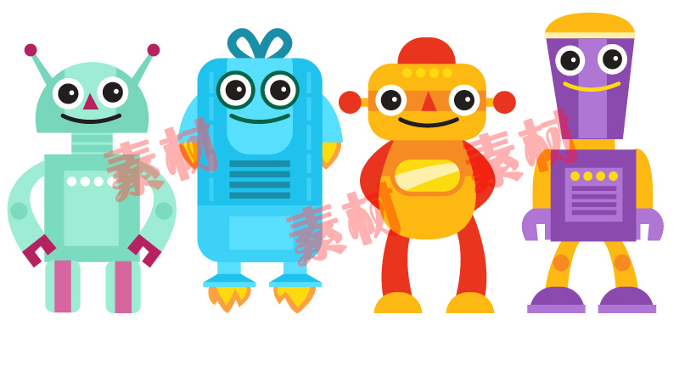提供描线上色外星人素材如下图：

1. 导入提供背景素材及太空元素图，根据提供图例绘制出相关太空元素，并自己设计出元素动画（如星星闪烁、星球旋转、飞船飞等动画），将绘制外星人转换为元件，放置于太空元素场景上，并对外星人设计动画；

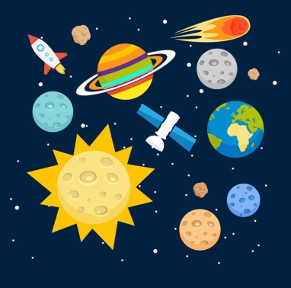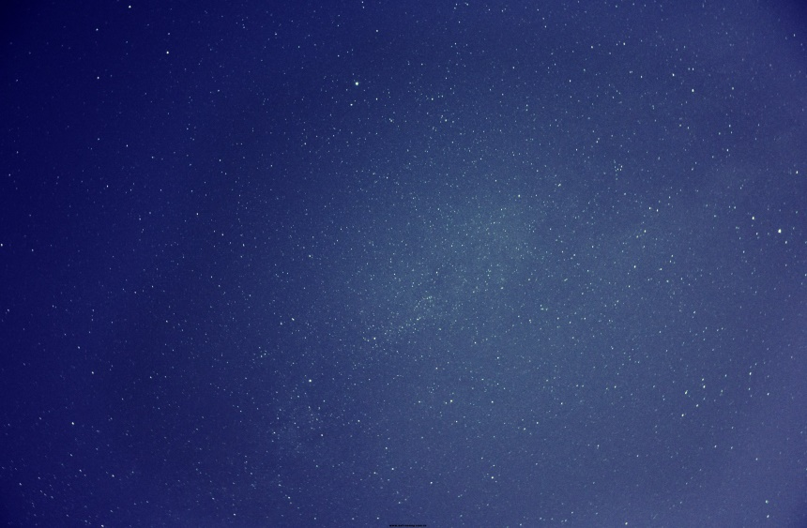提供背景及太空元素素材如下图：

3、画面输入文字：奇妙太空，四个文字各自转换成元件，然后自由发挥制作补间动画；

4、背景及太空元素，发挥自己的想象力，进行动画制作；

具体制作步骤要点：

1、新建文件1000*800像素，帧频25，导入素材，线条工具描线，颜料桶工具上色。

2、外星人需分层处理，便于制作动画。

3、新建图层，绘制需要的太空元素，转换为元件，制作动画。

4、文字动画自由发挥。

5、背景及太空元素动画自由发挥。

6、保存输出（文件名为姓名.fla和姓名.swf）。

评分标准:

1、造型结构准确 20分

2、画面设计美观、色彩和谐 20分

3、动画设计准确、流畅自然 50分

4、制作完整、正确输出保存 10分